Preuzet je projekat flyway-commandline-5.0.7-windows-x64 i parametrizovan config fajl. Kreirani sql fajlovi grupisani po tabelama i insertima u tabele prethodno sadržani u fajlu sqlskript-2.5.sql u okviru CVSeekerProjekta.

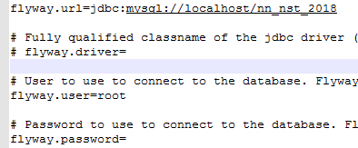

Slika 1. Parametrizacija config fajla

Nakon smeštanja kreiranih skriptova u sql direktorijum Flyway projekta pozvana je komanda flyway migrate iz command prompta.

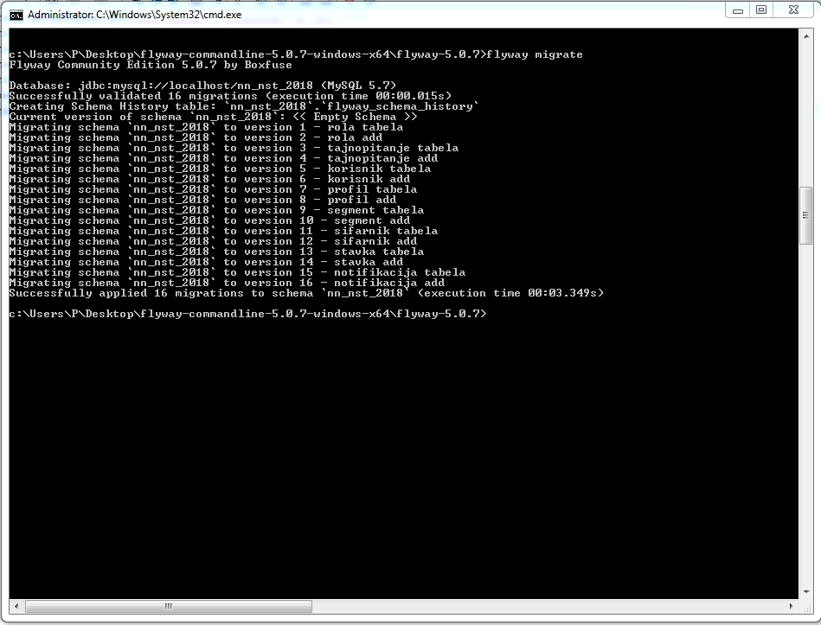

Slika 2. Poziv flyway-a iz cmd

Nakon uspešne migracije prethodno ispražnjena baza podataka ima kreirane tabele i slogove kao i flyway_schema_history tabelu koja sadrži podatke o verzioniranju.

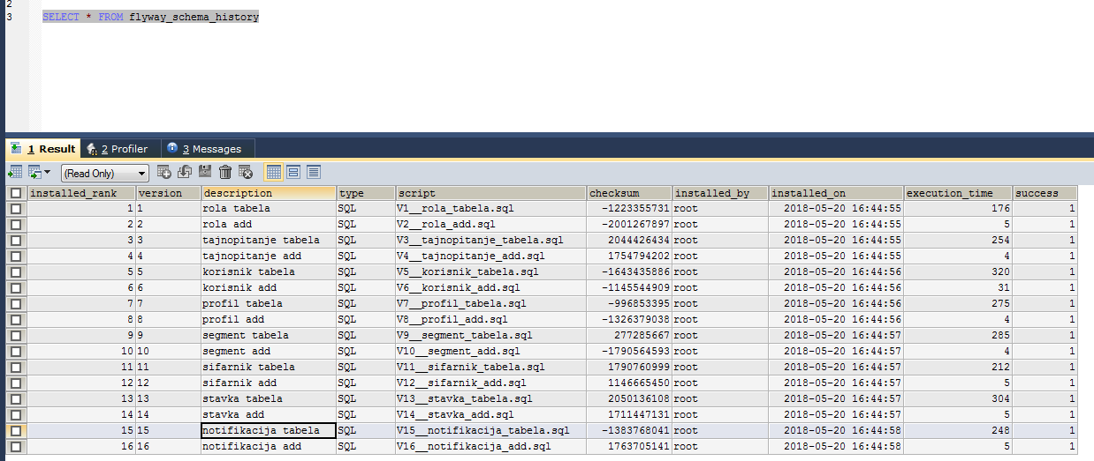

Slika 3. flyway_schema_history tabela

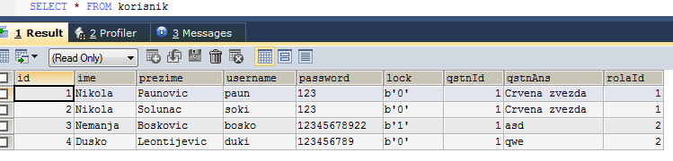

Slika 4. Migrirani podaci

Flyway nudi verzije koje je moguće pozivati iz Maven-a, Gradle-a kao i API pored prikazanog poziva iz command prompta.